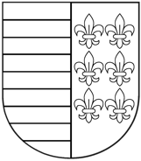
Mesto Brezno – Mestský úrad Brezno
Námestie gen. M. R. Štefánika 1, 977 01 Brezno

Mesto Brezno

v zastúpení primátorom mesta, JUDr. Tomášom Abelom, PhD., v súlade s § 9a ods. 2, v náväznosti na § 9a ods. 9 zákona č. 138/1991 Zb. o majetku obcí v znení neskorších predpisov týmto oznamuje, že nehnuteľný majetok mesta Brezno – pozemky pod stanovištia TAXI č. 1 až 12, určené v § 14 ods. 1 VZN-03/2016 o parkovaní motorových vozidiel a výkone Taxi služby na území mesta bude mesto Brezno prenajímať na obdobie od 1.1.2018 do 31.12.2018

priamym nájmom,

s nasledovnými podmienkami:

- lehota na predkladanie ponúk končí 5.12.2017 o 14.00 hodine
- jedno stanovište TAXI môže byť pridelené len jednému prevádzkovateľovi TAXI služby, resp. držiteľovi koncesie, ktorý prevádzkuje taxislužbu ako samostatne zárobkovo činná osoba,
- doba nájmu je určitá – jeden kalendárny rok (od 1.1.2018 do 31.12.2018)
- minimálna cena ročného nájmu je stanovená :

- stanovištia TAXI na Nám. M. R. Štefánika 1000,00 EUR
- stanovištia TAXI na ulici B. Němcovej 550,00 EUR
- ostatné stanovištia TAXI na území mesta Brezno 510,00 EUR

- jediným kritériom hodnotenia bude najvyššia ponúknutá cena ročného nájmu,
- navrhovateľ môže podať aj viac súťažných návrhov, pričom vyznačí ich prioritu (prvý súťažný návrh, druhý súťažný návrh...); z toho dôvodu, že ak neuspeje s prvým súťažným návrhom, môže uspieť v poradí s druhým, prípadne tretím, alebo štvrtým návrhom... (napr. navrhovateľ podá prvý súťažný návrh na stanovište TAXI č. 1 na Nám. gen. M. R. Štefánika, kde ale nebude úspešný, lebo ním navrhnutá cena nebude najvyššia. Vtedy bude komisia hodnotiť jeho druhý súťažný návrh (napr. stanovište TAXI č. 2). Ak ani tu nebude jeho návrh víťazný, bude komisia hodnotiť jeho tretí súťažný návrh (napr. TAXI č. 9), atď... Ak bude víťazný hneď prvý súťažný návrh navrhovateľa (t.j. ktorý navrhovateľ označil podľa svojich priorít ako prvý), na ostatné návrhy sa už nebude prihliadať.
- každý súťažný návrh musí byť v osobitnej obálke (t. j. ak podáva navrhovateľ súťažné návrhy na tri stanovištia TAXI, doručí tri zalepené a označené obálky), na každej obálke bude jednoznačne vyznačené:
- adresát ( Mesto Brezno, Nám. gen. M. R. Štefánika 1, 977 01 Brezno, Odbor služieb občanom a vnútornej správy)
- poradie priority (prvý súťažný návrh, druhý súťažný návrh ...)
- presné označenie stanovištia TAXI (napr. Stanovište TAXI č. 9 – Nábrežie
Dukelských hrdinov)
- presná identifikácia žiadateľa
- heslo „ priamy nájom TAXI“ NEOTVÁRAŤ
- k svojmu návrhu priloží navrhovateľ fotokópiu dokladu oprávňujúceho prevádzkovanie taxislužby – koncesiu, prípadne doklad potvrdzujúci skutočnosť, že navrhovateľ požiadal o pridelenie koncesie a jeho žiadosť je t. č. vo vybavovaní príslušným orgánom (stačí doložiť k jednému súťažnému návrhu, nemusí byť prílohou každej obálky, ak podáva navrhovateľ viac súťažných návrhov)
- k svojmu návrhu priloží navrhovateľ čestné vyhlásenie, že nie je osobou (či už fyzickou, alebo právnickou) uvedenou v § 9a ods. 6 písm. a) až g) zákona SNR č. 138/1991 Zb. o majetku obcí v platnom znení (tiež stačí doložiť k jednému (prvému) súťažnému návrhu)
- mesto Brezno si vyhradzuje právo odmietnuť všetky predložené návrhy, aj bez uvedenia dôvodu
- vyhlasovateľ si vyhradzuje právo na dodatočné predloženie doplňujúcich vysvetlení a listín
- predkladanie cenových ponúk nezaväzuje mesto Brezno k povinnosti uzatvoriť nájomnú zmluvu
- v prípade rovnosti cenových ponúk žiadateľov bude rozhodovať skorší dátum a čas podania ponuky
- jednotlivému prevádzkovateľovi TAXI služby môže byť pridelené len jedno parkovacie miesto.

Tlačivá na predkladanie cenových ponúk, tlačiva čestného vyhlásenia a základné informácie je možné získať:
- na adrese : Mesto Brezno
Námestie gen. M. R. Štefánika 1, 977 01 Brezno
Odbor služieb občanom a vnútornej správy, kancelária č. 25
- na webovom sídle mesta
- e-mailom na adrese: vladimir.siska@brezno.sk; michal.vetrak@brezno.sk;
- informácie aj telefonicky na č. telefónu: 048 /6306 262

V Brezne dňa 20.11.2017

JUDr. Tomáš Abel, PhD.
primátor mesta

Stanovištia TAXI služby, určené v § 14 ods. 1 VZN-03/2016:

Námestie generála M. R. Štefánika
- Stanovište TAXI č. 1: časť verejného priestranstva na pozemku parcela reg. C-KN č. 2926/2- druh pozemku zastavané plochy a nádvoria, nachádzajúci sa v katastrálnom území Brezno, obec Brezno, evidovanej na LV č. 2351
- Stanovište TAXI č. 2: časť verejného priestranstva na pozemku parcela reg. C-KN č. 2926/2 - druh pozemku zastavané plochy a nádvoria, nachádzajúci sa v katastrálnom území Brezno, obec Brezno, evidovanej na LV č. 2351
- Stanovište TAXI č. 3: časť verejného priestranstva na pozemku parcela reg. C-KN č. 2926/2 - druh pozemku zastavané plochy a nádvoria, nachádzajúci sa v katastrálnom území Brezno, obec Brezno, evidovanej na LV č. 2351
(podľa priloženého nákresu)

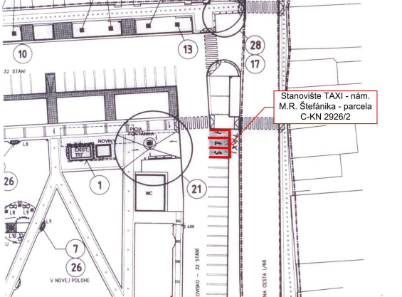

Ul. Boženy Nemcovej:
- Stanovište TAXI č. 4: časť miestnej komunikácie na pozemku parcela reg. C-KN č. 3105 - druh pozemku zastavané plochy a nádvoria, nachádzajúci sa v katastrálnom území Brezno, obec Brezno, evidovanej na LV č. 2351
- Stanovište TAXI č. 5: časť miestnej komunikácie na pozemku parcela reg. C-KN č. 3105 - druh pozemku zastavané plochy a nádvoria, nachádzajúci sa v katastrálnom území Brezno, obec Brezno, evidovanej na LV č. 2351
(podľa priloženého nákresu)

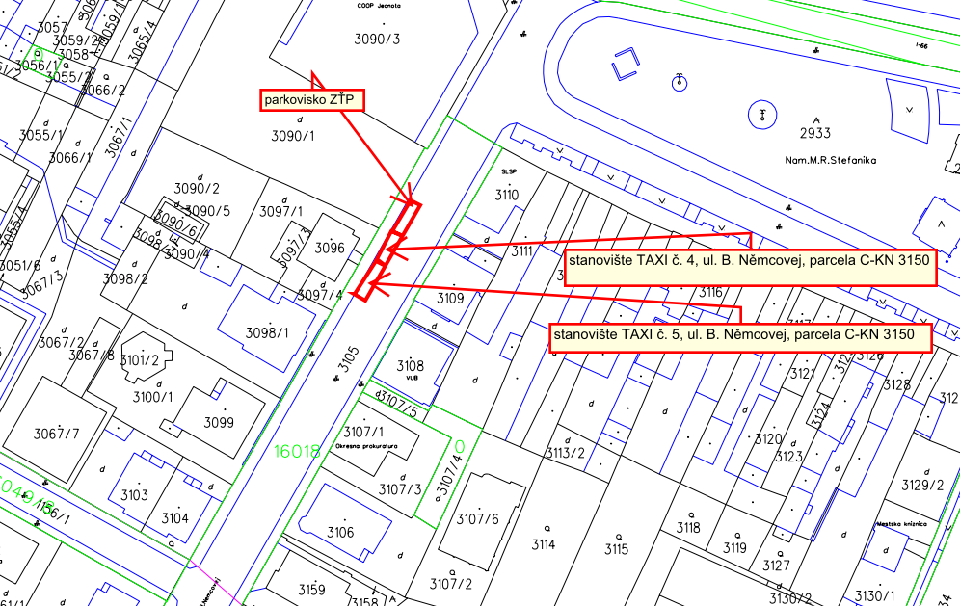

Nábrežie Jána Čipku
- Stanovište TAXI č. 6: časť miestnej komunikácie na pozemku parcela reg. E -KN č. 16035 - druh pozemku zastavané plochy a nádvoria, nachádzajúci sa v katastrálnom území Brezno, obec Brezno, evidovanej na LV č. 2351
- Stanovište TAXI č. 7: časť miestnej komunikácie na pozemku parcela reg. E -KN č. 16035 - druh pozemku zastavané plochy a nádvoria, nachádzajúci sa v katastrálnom území Brezno, obec Brezno, evidovanej na LV č. 2351
- Stanovište TAXI č. 8: časť miestnej komunikácie na pozemku parcela reg. E-KN č. 16035 - druh pozemku zastavané plochy a nádvoria, nachádzajúci sa v katastrálnom území Brezno, obec Brezno, evidovanej na LV č. 2351
(podľa priloženého nákresu)

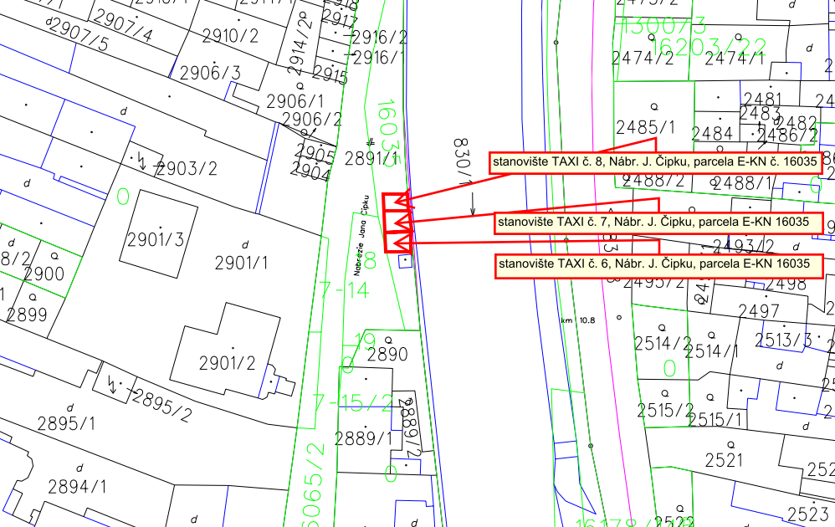

Nábrežie Dukelských hrdinov
- Stanovište TAXI č. 9: časť miestnej komunikácie na pozemku parcela reg. E-KN č. 16030/1 - druh pozemku zastavané plochy a nádvoria, nachádzajúci sa v katastrálnom území Brezno, obec Brezno, evidovanej na LV č. 2351
- Stanovište TAXI č. 10: časť miestnej komunikácie na pozemku parcela reg. E -KN č. 16030/1 - druh pozemku zastavané plochy a nádvoria, nachádzajúci sa v katastrálnom území Brezno, obec Brezno, evidovanej na LV č. 2351
(podľa priloženého nákresu)

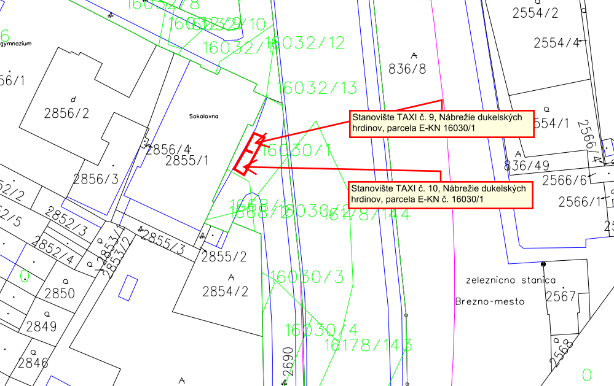

Štvrť Ladislava Novomeského – Aréna Brezno
- Stanovište TAXI č. 11: časť verejného priestranstva na pozemku parcela reg. C-KN č. 689/17 - druh pozemku zastavané plochy a nádvoria, nachádzajúci sa v katastrálnom území Brezno, obec Brezno, evidovanej na LV č. 2351
- Stanovište TAXI č. 12: časť verejného priestranstva na pozemku parcela reg. C-KN č. 689/17 - druh pozemku zastavané plochy a nádvoria, nachádzajúci sa v katastrálnom území Brezno, obec Brezno, evidovanej na LV č. 2351
(podľa priloženého nákresu)

